od 1. do 8. novembra

četrtek, 6. november, ob 19.30

Dom kulture LJUTOMER:

K o m e d i j a

Ivo Brešan:
VOLITVE V NAŠEM BLOKU

( KD Ivan Kaučič Ljutomer )

petek, 7. november, ob 17.00
Dom kulture LJUTOMER:

10. MARTINOV KONCERT,

10 let Prleške godbe
Društva upokojencev Ljutomer

( Kulturne sekcije DU Ljutomer )

sobota, 8. november, od 11.00
Glavni trg LJUTOMER:

MARTINOVANJE:

nastop Prleške godbe DU Ljutomer, ustvarjalne delavnice za otroke, nastop sekcij KD Manko Golar Ljutomer, Krst mošta

( LTO Prlekija Ljutomer )
od 9. do 14. novembra

nedelja, 9. november, ob 10.00
Župnijska cerkev svetega
Janeza Krstnika LJUTOMER

HUBERTOVA MAŠA

( KD Lovski rogisti )

torek, 11. november, od 11.00
Glavni trg LJUTOMER:

MARTINOVANJE:

nastop kulturnih sekcij DU Ljutomer, Otroška folklorna skupina POŠ Cven

( LTO Prlekija Ljutomer )

petek, 14. november, ob 19.00
Dom kulture LJUTOMER:

JESENSKI VEČER,

celovečerni koncert društva z gosti iz Podgorcev

( KD Manko Golar Ljutomer )

od 15. do 20. novembra

nedelja, 16. november, ob 14.00
Gasilski dom BUČEČOVCI

DROGI SOSID, DOBER DEN,
prireditev v prleščini

( KD Kajer Bučečovci )

sreda, 19. november, ob 16.00
Dom starejših občanov LJUTOMER:

JESENSKO POPOLDNE,

nastop vseh sekcij društva

( KD Manko Golar Ljutomer )

četrtek, 20. november, ob 17.00
Dom kulture LJUTOMER

Festival ATTACCA,

regijski koncert izbranih mladinskih zborov

( OI JSKD Ljutomer )

od 21. do 30. novembra

torek, 25. november, od 9.30
Dom kulture LJUTOMER

ORKESTRSKA OLIMPIJADA,

nastop simfoničnega orkestra Srednje glasbene in baletne šole Ljubljana, dirigent Tomaž Habe

(zaključene predstave za otroke)

( OI JSKD Ljutomer )

petek, 28. november, ob 19.30

Dom kulture LJUTOMER:

K o m e d i j a

Nušić - Novak:
V S E ZA O B L A S T,
gostovanje KUD Pirniče pri Medvodah

( KD Ivan Kaučič Ljutomer )

sobota, 29. november, ob 19.00
Dom kulture VERŽEJ

VEČER FOLKLORE

( FS Leščeček KD Slavko Osterc Veržej )
Kulturne prireditve OI JSKD Ljutomer
in gostovanja kulturnih skupin,
izvajamo tudi s pomočjo
donatorjev in sponzorjev:

KSP, Komunalno stanovanjsko podjetje d.o.o., Ljutomer

KRKA d.d. Novo mesto

SEGRAP d.o.o., Ljutomer

Bioterme Mala Nedelja

Krovstvo in kleparstvo Stanislav
Rakuša s.p., Stročja vas

VESNA TP d.d., Ljutomer

Iskrena hvala !

Zloženko
LJUBITELJSKA KULTURA NOVEMBRA 2008
je izdala OI JSKD Ljutomer,
Prešernova 20 – 9240 Ljutomer,
tel.:+386 2 584 97 87, faks:584 97 86
e-pošta:oi.ljutomer@jskd.si

na podlagi prejetih podatkov kulturnih društev.
Odgovorna oseba: Mira Rebernik Žižek

Razmnoženo: 150 izvodov
Ljutomer, oktober 2008



Javni sklad Republike Slovenije

za kulturne dejavnosti

Območna izpostava Ljutomer,

Kulturna društva in skupine v občinah
Ljutomer, Križevci, Veržej, Razkrižje

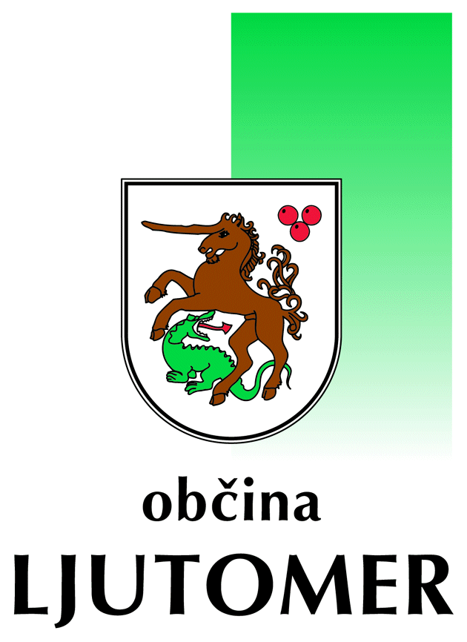

LJUBITELJSKA

K U L T U R A

NOVEMBRA 2008

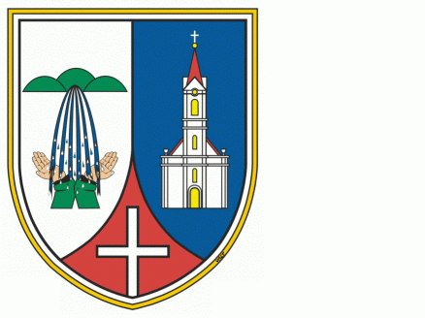
KRIŽEVCI VERŽEJ RAZKRIŽJE

